ANALIZA STANU GOSPODARKI ODPADAMI KOMUNALNYMI NA TERENIE GMINY RACIĄŻEK ZA ROK 2022

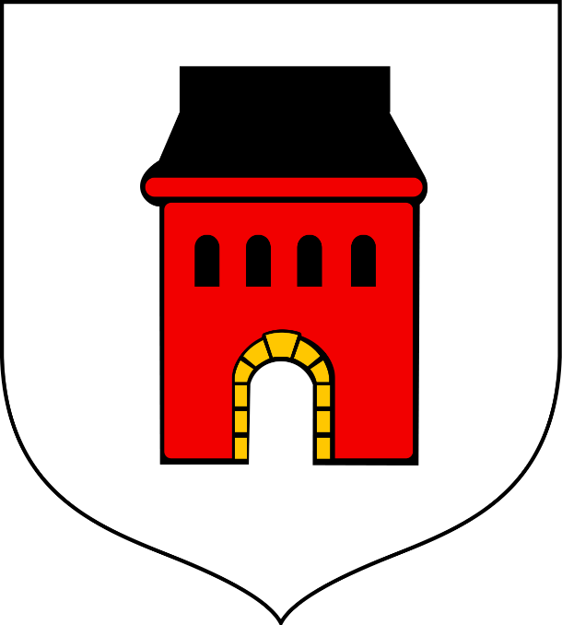

Raciążek, kwiecień 2023 r.

1. Cel przygotowania analizy
Roczna analiza stanu gospodarki odpadami komunalnymi na terenie Gminy Raciążek za rok 2022 została sporządzona w celu realizacji obowiązku nałożonego na organ wykonawczy gminy przez obowiązujące w Polsce prawo w zakresie gospodarki odpadami. Analiza ta ma na celu ukazanie sytuacji dotyczącej gospodarki odpadami w Gminie Raciążek, uwzględniając ilości i rodzaje zebranych z jej terenu odpadów, koszty obsługi systemu gospodarki odpadami, a także sposoby zagospodarowania zebranych odpadów.

2. Podstawa prawna
Zgodnie z art. 3 ust. 2 pkt 10 ustawy z dnia 13 września 1996r. o utrzymaniu czystości
i porządku w gminach (Dz.U z 2022 r., poz. 2519) gminy dokonują analizy stanu gospodarki odpadami komunalnymi w celu weryfikacji możliwości technicznych i organizacyjnych gminy w zakresie gospodarowania odpadami komunalnymi.
Zakres analizy pokrywa się z rocznym sprawozdaniem wójta, burmistrza lub prezydenta miasta z realizacji zadań z zakresu gospodarowania odpadami komunalnymi za rok 2022 sporządzonym na podstawie art. 9q ust. 1 i 3 ww. ustawy, celem jego przedłożenia Marszałkowi Województwa, oraz Wojewódzkiemu Inspektorowi Ochrony Środowiska w terminie do 31 marca roku następującego po roku, którego dotyczy.
Zgodnie z art. 9tb ust. 1 ustawy z dnia 13 września 1996r. o utrzymaniu czystości i porządku
w gminach, wójt sporządza analizę stanu gospodarki odpadami komunalnymi, która na podstawie ust. 3 ww. artykułu podlega publicznemu udostępnieniu na stronie podmiotowej Biuletynu Informacji Publicznej urzędu gminy.

3. System gospodarki odpadami komunalnymi na terenie Gminy Raciążek

W okresie od 01.01.2022 r. do 31.07.2022 r. odbiorem odpadów komunalnych wraz z ich zagospodarowaniem zajmowało się Komunalne Przedsiębiorstwo Użyteczności Publicznej „EKOCIECH” Sp. z o.o, ul. Wojska Polskiego 33, 87-720 Ciechocinek.
W okresie od 01.08.2022 r. do 31.12.2022 r. odbiorem odpadów komunalnych wraz z ich zagospodarowaniem zajmowało się Z.G.K GRONEKO Sp. z o.o, Mikorzyn 19, 87-732 Lubanie
Wykonawcy zostali wyłonieni podczas procedury przetargu nieograniczonego.
Odpady komunalne z terenu Gminy Raciążek odbierane są w sposób:
• pojemnikowy – dla odpadów zmieszanych,
• workowy – w podziale na frakcje - worki żółte - tworzywa sztuczne i metale,
worki zielone - szkło,
worki niebieskie - papier i makulatura,
bioodpady - worki brązowe.
Odpady zmieszane i bioodpady odbierane są co 2 tygodnie, pozostałe frakcje odpadów - raz
w miesiącu.
Właściciele nieruchomości zabudowanych budynkami mieszkalnymi jednorodzinnymi mogą otrzymać częściowe zwolnienie z opłaty za gospodarowanie odpadami komunalnymi
w przypadku kompostowania bioodpadów stanowiących odpady komunalne
w kompostownikach przydomowych. Ulga ma charakter obligatoryjny dla tych, którzy zdecydowali się zagospodarować bioodpady na własnych nieruchomościach w kompostownikach i stanowi, częściowe zwolnienie z opłaty, które jest proporcjonalne do zmniejszenia kosztów gospodarowania odpadami komunalnymi z gospodarstw domowych.
W gminie Raciążek 301 właścicieli nieruchomości oświadczyło posiadanie kompostownika co stanowi liczbę 887 mieszkańców kompostujących bioodpady u źródła.

4. PSZOK – Punkt Selektywnej Zbiórki Odpadów Komunalnych
Odpady selektywnie gromadzone przez właścicieli nieruchomości w gminie Raciążek odbierane również były w Punkcie Selektywnej Zbiórki Odpadów Komunalnych PSZOK „Ekoskład” Sp. z o.o ul. Polna 87, 87-710 Służewo. Każdy mieszkaniec mógł tam oddać:
szkło, papier i tekturę, tworzywa sztuczne, metale, odpady wielomateriałowe, biodegradowalne, zielone, przeterminowane leki, chemikalia, baterie i akumulatory, wyeksploatowany sprzęt elektryczny i elektroniczny, meble i odpady wielkogabarytowe, odpady budowlane i rozbiórkowe – inne niż niebezpieczne odpady budowlane i rozbiórkowe, zużyte opony (bez opon rolniczych i pochodzących z działalności gospodarczej), odzież
i tekstylia, popiół, odpady niekwalifikujące się do odpadów medycznych powstałe
w gospodarstwie domowym w wyniku przyjmowania produktów leczniczych w formie iniekcji i prowadzenia monitoringu poziomu substancji we krwi, w szczególności igieł
i strzykawek.
Lp | Kod i rodzaj odpadu | Waga (Mg)
1 | 20 03 07 Odpady wielkogabarytowe | 2,17
2 | 20 02 01 Odpady ulegające biodegradacji | 1,37
3 | 20 01 36 Zużyte urządzenia elektryczne i elektroniczne inne niż wymienione w 20 01 21, 20 01 23 i 20 01 35 | 0,71
4 | 20 01 35* Zużyte urządzenia elektryczne i elektroniczne inne niż wymienione w 20 01 21 i 20 01 23 zawierające niebezpieczne składniki5) | 0,06
5 | 20 01 27* Farby, tusze, farby drukarskie, kleje, lepiszcze i żywice zawierające substancje niebezpieczne | 0,06
6 | 20 01 11 Tekstylia | 0,06
7 | 20 01 10 Odzież | 0,25
8 | 17 06 04 Materiały izolacyjne inne niż wymienione w 17 06 01 i 17 06 03 | 0,01
9 | 17 03 80 Odpadowa papa | 0,8
10 | 17 01 07 Zmieszane odpady z betonu, gruzu ceglanego, odpadowych materiałów ceramicznych i elementów wyposażenia inne niż wymienione w 17 01 06 | 1,04
11 | 17 01 03 Odpady innych materiałów ceramicznych i elementów wyposażenia | 0,04
12 | 17 01 02 Gruz ceglany | 0,71
13 | 17 01 01 Odpady betonu oraz gruz betonowy z rozbiórek i remontów | 0,69
14 | 16 01 03 Zużyte opony | 0,46
15 | 15 01 10* Opakowania zawierające pozostałości substancji niebezpiecznych lub nimi zanieczyszczone | 0,1
16 | 15 01 07 Opakowania ze szkła | 0,09
17 | 15 01 04 Opakowania z metali | 0,1
18 | 15 01 02 Opakowania z tworzyw sztucznych | 0,51
19 | 15 01 01 Opakowania z papieru i tektury | 0,19
 | Łączna masa odebranych odpadów komunalnych w tonach [Mg] | 9,42

Dane dotyczące ilości odpadów z Gminy Raciążek przekazanych na PSZOK w 2022 r.

Dane pochodzą z rocznego sprawozdania Wójta z realizacji zadań z zakresu gospodarowania odpadami komunalnymi za 2022 r.

Mieszkańcy Gminy Raciążek odpady komunalne do Punktu Selektywnego Zbierania Odpadów Komunalnych (PSZOK) dostarczali we własnym zakresie. W 2022 roku dostarczono 9,42 Mg odpadów różnych frakcji.

5. Dane dotyczące Gminy i mieszkańców
Na dzień 31.12.2022 na terenie Gminy Raciążek zameldowanych było 3058 osób. Na koniec grudnia 2022 r złożonych było 931 deklaracji, a zadeklarowana liczba osób przebywających na terenie gminy to 2570.
Różnica pomiędzy liczbą osób zameldowanych, a liczbą osób objętych systemem może wynikać z faktu, iż część osób zameldowanych mieszka poza gminą Raciążek (uczniowie, studenci, osoby pracujące w delegacji, osoby pracujące za granicą). W przypadku nieprzebywania osoby zameldowanej na terenie nieruchomości, właściciele składali stosowne oświadczenia o liczbie osób faktycznie zamieszkujących, zobowiązując się jednocześnie do poinformowania Wójta Gminy Raciążek o sytuacji, gdy liczba osób zamieszkujących ulegnie zmianie.

6. Dane dotyczące ilości odpadów zebranych z terenu Gminy Raciążek w roku 2022.
Lp. | Kod i rodzaj odpadów | Masa [Mg]
1 | 15 01 01 Opakowania z papieru i tektury | 25,492
2 | 15 01 02 Opakowania z tworzyw sztucznych | 81,49
3 | 15 01 06 Zmieszane odpady opakowaniowe | 6,84
4 | 15 01 07 Opakowania ze szkła | 60,35
5 | 16 01 03 Zużyte opony | 4,59
6 | 16 01 19 Tworzywa sztuczne | 0,03
7 | 20 01 08 Odpady kuchenne ulegające biodegradacji | 3,86
8 | 20 01 36 Zużyte urządzenia elektryczne i elektroniczne inne niż wymienione w 20 01 21, 20 01 23 i 20 01 35 | 0,05
9 | 20 02 01 Odpady ulegające biodegradacji | 180,55
10 | 20 02 03 Inne odpady nieulegające biodegradacji | 28,46
11 | 20 03 01 Niesegregowane (zmieszane) odpady komunalne | 666,29
12 | 20 03 07 Odpady wielkogabarytowe | 13,38
 | Łączna masa odebranych odpadów komunalnych w tonach [Mg] | 1071,382

Dane pochodzą z rocznego sprawozdania Wójta z realizacji zadań z zakresu gospodarowania odpadami komunalnymi za 2022 r.

7. Poziomy recyklingu osiągnięte przez Gminę Raciążek w 2022 roku.
Osiągnięte poziomy recyklingu następujących frakcji odpadów komunalnych:
- osiągnięty poziom recyklingu i przygotowania do ponownego użycia papieru, metali, tworzyw sztucznych i szkła – 92,1 % (wymagany minimalny poziom - 20%),
- osiągnięty poziom ograniczania masy odpadów komunalnych ulegających biodegradacji przekazanych do składowania – 00,0 % (wymagany maksymalny poziom – 30%)

8. Podsumowanie
Roczna analiza stanu gospodarki odpadami komunalnymi na terenie Gminy Raciążek została opracowana w celu weryfikacji możliwości technicznych i organizacyjnych gminy
w zakresie gospodarki odpadami komunalnymi. Analiza ta ma również dostarczyć informacji
o liczbie mieszkańców, ilości i rodzajach odpadów zebranych z terenu oraz sposobach zagospodarowania odpadów. Analiza dostarcza niezbędnych informacji dla stworzenia najbardziej efektywnego ekonomicznie systemu gospodarki odpadami komunalnymi.
Wójt Gminy Raciążek
Rafał Krajewski

